住居誘導区域外における事前届出

■ 届出制の目的
届出制は、市が居住誘導区域外における住宅開発等の動きを把握するための制度です。
■ 届出の対象となる行為
居住誘導区域外の区域で、以下の行為を行おうとする場合には原則として市への届出が義務付けられています。（都市再生特別措置法第88 条第１項）
○３戸以上の住宅の建築目的の開発行為
○１戸又は２戸の住宅の建築目的の開発行為で1,000 ㎡以上の規模のもの
○３戸以上の住宅を新築しようとする場合
○建築物を改築し、又は建築物の用途を変更して３戸以上の住宅とする場合
（例１）３戸以上の住宅の建築目的の開発行為
 |  | 届出が必要
（例２）
１戸又は２戸の住宅の建築目的の開発行為で1,000 ㎡以上の規模のもの |  | 届出が必要
（例３）
２戸の住宅の建築目的の開発行為で900㎡の規模のもの |  | 届出不要
■ 届出の時期
開発行為等に着手する30 日前までに届出を行うこととなります。（都市再生特別措置法第88条第２項）なお、開発許可申請及び建築確認申請等に先行して届出することが望ましいとされています。
■ 届出書類の作成
届出は、以下の区分により、あらかじめ定められている届出書（様式）に添付図書を添えて行います。
《開発行為の場合》
◆届出書 ･････････様式第１０
◆添付図書
① 当該行為を行う土地の区域並びに当該区域内及び当該区域の周辺の公共施設を表示する図面
（位置図等 縮尺1/1,000以上）
② 設計図（縮尺1/100以上）
③ その他参考となる事項を記載した図書

《建築等行為の場合》
◆届出書 ･････････様式第１１
◆添付図書
① 敷地内における住宅等の位置を表示する図面（縮尺1/100以上）
② 住宅等の二面以上の立面図（縮尺1/50以上）、各階平面図（縮尺1/50以上）
③ その他参考となる事項を記載した図書
[位置図等（縮尺1/1,000以上），求積図（上記図面で面積が確認できない場合）]
《上記２つの届出内容を変更する場合》
◆届出書 ･････････様式第１２
◆添付図書 上記のそれぞれの場合と同様
■ 届出を要しない軽易な行為
都市再生特別措置法施行令第25条の規定により、住宅等で仮設のもの又は農林漁業を営む者の居住の用に供するものの建築の用に供する目的で行う開発行為、住宅等の新築又は建築物を改築若しくはその用途を変更して住宅等とする行為については、同法第88条第１項に規定する届出を要しない場合があります。
■ 届出先・お問い合わせ
〒９５９－２６９３
胎内市新和町２－１０
胎内市役所 地域整備課 都市計画住宅係
Tel（0254）43-6111（内線１２１３）
ホームページ：http://www.city.tainai.niigata.jp/kurashi/sekatsu/toshikekaku/toshi.html

都市機能誘導区域外における事前届出
■ 届出制の目的
届出制は、市が都市機能誘導区域外における誘導施設の整備の動きを把握するための制度です。
■ 届出の対象となる行為
都市機能誘導区域外の区域で、誘導施設(注)を対象に以下の行為を行おうとする場合には原則として市への届出が義務付けられています。（都市再生特別措置法第１０８条第１項）
○誘導施設を有する建築物の建築目的の開発行為を行おうとする場合
○誘導施設を有する建築物を新築しようとする場合
○建築物を改築し、誘導施設を有する建築物とする場合
○建築物の用途を変更し、誘導施設を有する建築物とする場合
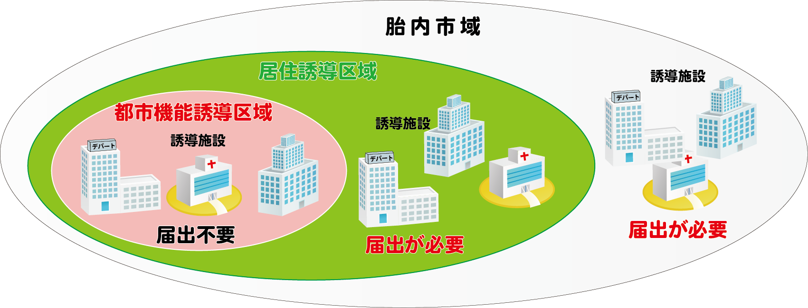
建築（注）誘導施設
都市機能 | 誘導施設 | 定義・根拠法など
医療施設 | ・病院 | ・医療法第１条の５第１項に該当する医療施設（20人以上の患者を入院させるための施設を有するもの）。
保健福祉  施設 | ・保健福祉施設 | ・胎内市の基幹的な保健福祉施設。  例「ほっとＨＯＴ・中条」
商業施設 | ・大規模小売店舗 | ・大規模小売店舗立地法（大店立地法）の届出が必要となる店舗（1,000㎡以上）。
公共施設 | ・各種公共公益施設のうち広域から人が集まる施設 | ・市役所本庁舎  ・生涯学習の拠点となる施設  （文化会館・コミュニティセンター・公民館等）  ・図書館  ・その他、広域から人が集まる公共公益施設

■ 届出の時期
開発行為等に着手する30日前までに届出を行うこととなります。（都市再生特別措置法第108条第２項）なお、開発許可申請及び建築確認申請等に先行して届出することが望ましいとされています。
■ 届出書類の作成
届出は、以下の区分により、あらかじめ定められている届出書（様式）に添付図書を添えて行います。
《開発行為の場合》
◆届出書 ･･････････････様式第１８
◆添付図書
① 当該行為を行う土地の区域並びに当該区域内及び当該区域の周辺の公共施設を表示する図面
（縮尺1/1,000以上）
② 設計図（縮尺1/100以上）
③ その他参考となる事項を記載した図書
《建築等行為の場合》
◆届出書 ･･････････････様式第１９
◆添付図書
① 敷地内における建築物の位置を表示する図面（縮尺1/100以上）
② 建築物の２面以上の立面図及び各階平面図（縮尺1/５０以上）
③ その他参考となる事項を記載した図書
《上記２つの届出内容を変更する場合》
◆届出書 ･･････････････様式第２０
◆添付図書 上記のそれぞれの場合と同様
■ 届出を要しない軽易な行為
都市再生特別措置法施行令第３３条の規定により、胎内市立地適正化計画に記載され
た誘導施設を有する建築物で仮設のものの建築の用に供する目的で行う開発行為、誘導
施設を有する建築物で仮設のものの新築又は建築物を改築し、若しくはその用途を変更
して誘導施設を有する建築物で仮設のものとする行為については、同法第１０8 条第１
項に規定する届出を要しない場合があります。
■ 届出先・お問い合わせ
〒９５９－２６９３
胎内市新和町２－１０
胎内市役所 地域整備課 都市計画住宅係
Tel（0254）43-6111（内線１２１３）
ホームページ：http://www.city.tainai.niigata.jp/kurashi/sekatsu/toshikekaku/toshi.html

